**Communiqué de presse**

Toulouse, le 12 décembre 2024

**JEUDI 12 DÉCEMBRE 2024**

**Projet éducatif de reconstruction de l’avion légendaire Laté 28 : Retour sur la présentation des élèves et étudiants de l’académie de Toulouse**

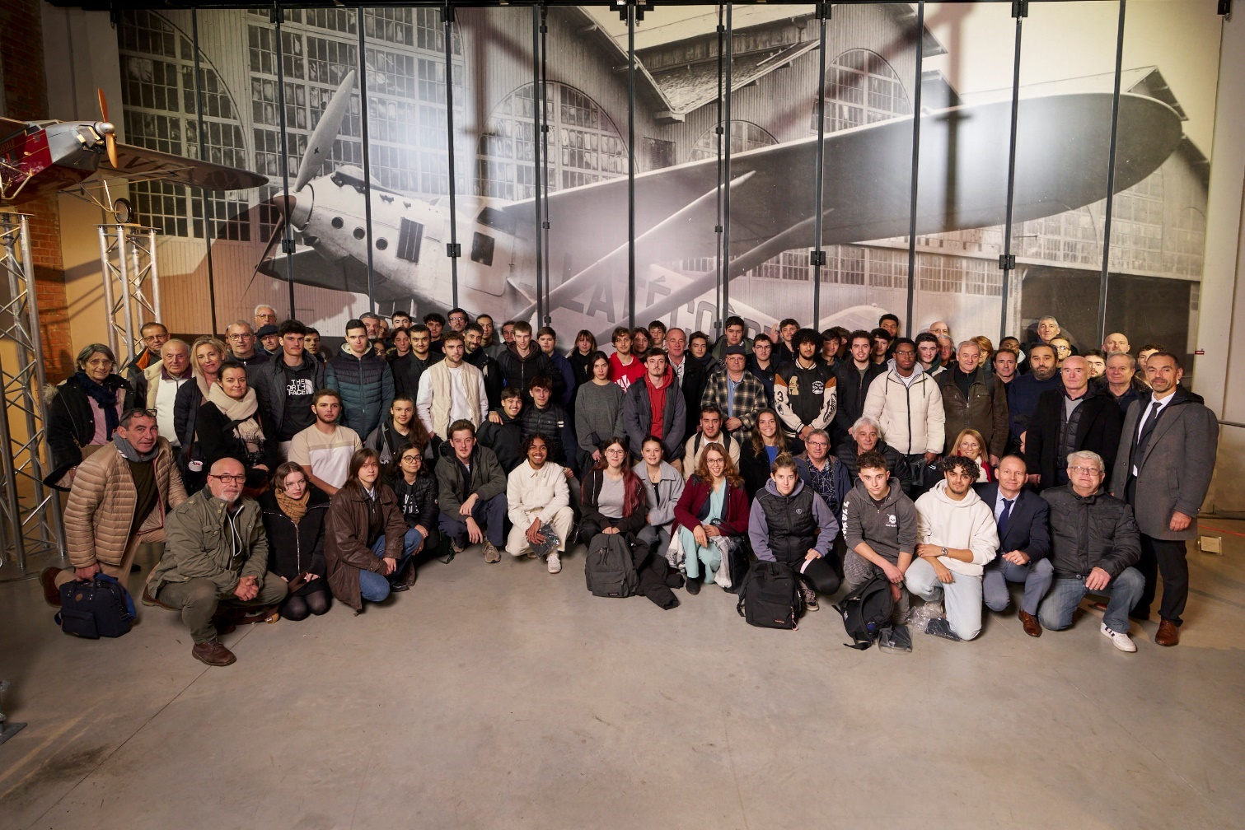

*Crédit photo : Pierre Carton – Cité de l’espace*

**Le 11 décembre, plus de 100 élèves accompagnés de leurs professeurs des 13 établissements d’enseignement professionnel et technologique (Bac Pro et BTS) de l’académie de Toulouse et l’IUT Génie Mécanique et Productique de l‘Université de Toulouse (sur les 18 impliqués à ce jour) étaient à L’Envol des Pionniers pour présenter les avancées du projet de reconstruction du Laté 28, avion légendaire de l’histoire aéronautique toulousaine.**

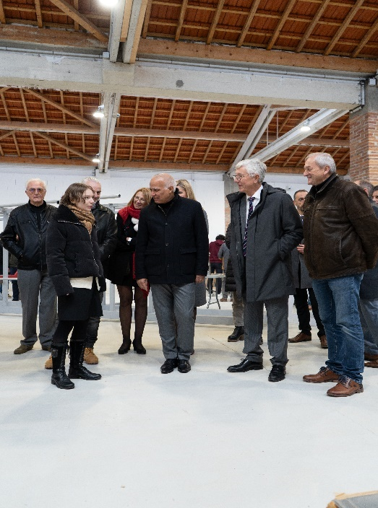**L’événement, qui s’est tenu en présence de Mostafa Fourar, Recteur de l’académie de Toulouse, marquait une étape importante de ce programme aux ambitions éducatives et patrimoniales, aligné sur les valeurs fondatrices des pionniers toulousains de l’aviation.**

Lancé en 2018 par Toulouse Métropole et piloté par **L’Envol des Pionniers**, ce projet rassemble aujourd’hui élèves, enseignants et membres de l’association Laté-28 (créée en 2021) dans un effort collectif de reconstruction de cet appareil historique et légendaire, sur le site même où il fut conçu il y a bientôt 100 ans (1929).

Ce projet soutenu par l’académie de Toulouse est un support pédagogique exceptionnel de transmission des valeurs et savoir-faire d’hier, qui vise également à valoriser les compétences des filières technologiques et professionnelles. Les élèves impliqués doivent mobiliser leurs apprentissages, capacités d’enquête et créativité, pour plonger dans le quotidien des ingénieurs et mécaniciens des années 1920. Objectif : décrypter des plans d’époque afin de recréer les pièces à l’identique, en mêlant savoir-faire historique et technologies modernes au profit d’un projet collectif…

*Crédit photo : Prodigima*

Soutenus par les membres de l’association Laté 28, l’inspecteur d’académie et le chargé de mission au rectorat, les élèves et étudiants sont mobilisés au total pendant 6 ans, autour d’un calendrier de conception, réalisation, fabrication et assemblage des pièces nécessaires à la réplique fidèle de cet appareil emblématique des ateliers Latécoère.

Au-delà des compétences techniques, ce projet participe à perpétuer les valeurs humaines et l’identité aéronautique unique de Toulouse : l’esprit collectif, la persévérance, l’innovation avec un but commun, relier les Hommes. Il illustre également les capacités conjuguées de la métropole toulousaine et de **L’Envol des Pionniers** à valoriser l’aventure humaine et technologique qui a donné naissance au Laté 28 et le riche héritage aéronautique de la ville rose tout en préparant l’avenir.

**POUR EN SAVOIR PLUS :**

[**Projet Laté 28**](https://www.youtube.com/watch?v=mN4NRQHojcU)

[**Projet Laté 28 - L'Envol des Pionniers**](https://www.lenvol-des-pionniers.com/scolaires-et-centres-de-loisirs/projets-educatifs/projet-late-28/)

**À PROPOS DE L’ENVOL DES PIONNIERS ET DE LA SEMECCEL**

*Dédié aux premiers temps de l’aéronautique, à la création des Lignes Aériennes Latécoère et Aéropostale puis à la naissance d’Air France, L’Envol des Pionniers est situé à Toulouse Montaudran, sur le site historique d’où sont partis entre 1918 et 1933 pour l’Afrique et l’Amérique du Sud les avions de l’aéropostale. L’Envol des Pionniers fait revivre cette aventure humaine qui a contribué à la naissance de l’aviation civile jusqu’à faire de Toulouse une des capitales mondiales de l’aéronautique. L’Envol des Pionniers est un équipement de Toulouse Métropole, ouvert fin 2018 avec le soutien de la Région Occitanie Pyrénées-Méditerranée et du FEDER et avec la participation du ministère de l’Éducation Nationale et des partenaires Altran, Ailes Anciennes de Toulouse et l’INA.*

*L’Envol des Pionniers est géré par la SEMECCEL, une société d’économie mixte créée à l’initiative de la Mairie de Toulouse, dont les actionnaires sont Toulouse Métropole, la Mairie de Toulouse, la Région Occitanie Pyrénées-Méditerranée, le CNES, Airbus Defence and Space, Météo-France (membres fondateurs de la Cité de l’espace) ainsi que Thales Alenia Space, la Caisse des Dépôts et Consignations et la Caisse d’Epargne de Midi-Pyrénées. L’Envol des Pionniers compte parmi ses partenaires MGEN, la Banque Populaire Occitane, ENEDIS, la Fondation Latécoère, Aura Aero, Delair, H3 Dynamics, Latécoère, OpenAirlines et est également soutenu par l'association Les Amis de L’Envol des Pionniers.*

|  |  |  |
| --- | --- | --- |
| **Contact presse** | | **Ressources** |
| **Marlene MECK**  **Port. 06 08 96 96 50**  Tel. 05 62 71 56 44 m.meck@semeccel.com |  |   Monde avec un remplissage uni  [**Site internet**](https://www.lenvol-des-pionniers.com/)  Journal avec un remplissage uni  [**Espace presse**](https://www.lenvol-des-pionniers.com/profil/presse/)  Appareil photo avec un remplissage uni  [**Photothèque**](https://presse.phototheque.lenvol-des-pionniers.fr/) |